İzmir Katip Çelebi Üniversitesi Metalurji ve Malzeme Mühendisliği Endüstri Danışma Kurulu Toplantısı

21.12.2023

Katılımcılar;

Prof. M.Özgür Seydibeyoğlu- İzmir Katip Çelebi Üniversitesi (İKÇÜ)- Metalurji ve Malzeme Müh (MME).

Bülent Genç- SentesBir Firması- Arge Müh.- İKÇÜ-MME 2022 Mezunu

Gürcan Mert Gülsözlü- Epsan Polimer- Arge Müh- İKÇÜ-MME 2018 Mezunu

Gülşah Uslu- Pınar Döküm- Arge Müh.- İKÇÜ-MME 2019 Mezunu

Elif Simge Turgut- TPI Composites- Proje Müh.- İKÇÜ-MME 2018 Mezunu

Ümit Kutsal- Cevher Jant- Arge Müh.- İKÇÜ-MME 2022 Mezunu

Etkin Can- Norm Coating- Arge Müh. - İKÇÜ-MME 2018 Mezunu

Onur Umut Koçak- Kale Seramik- Üretim Müh.- İKÇÜ-MME 2022 Mezunu- Toplantıya katılamadı ama görüşlerini ayrıca bildirdi.

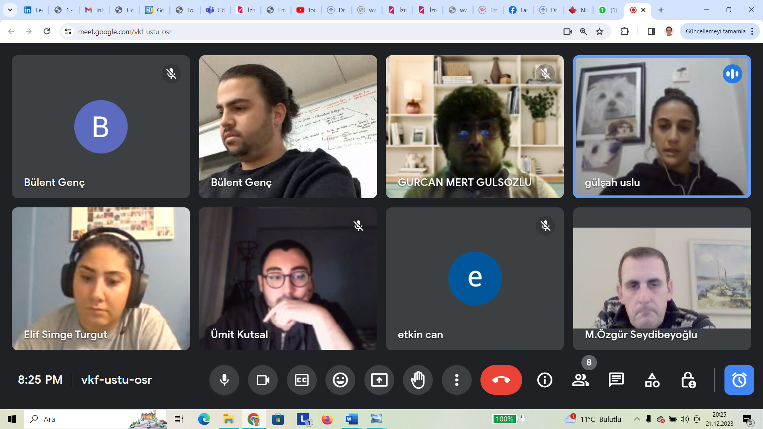

Metalurji ve Malzeme Mühendisliğinin farklı alanlarında (Metalurji (Demir Çelik, Aluminyum, Toz), Seramik, Polimer, Kompozit ve Kaplama) faaliyet gösteren firmalarda görevli kişiler ile üniversitemizin ve bölümümüzün Endüstri İlişkiler komisyonu arasında gerçekleşmiştir. Farklı sektör gruplarından temsilcilerin katılmış olması da çok değerli idi. Ayrıca katılımcılarının hepsinin de İKÇÜ MME mezunu olmaları da ayrıca önemliydi. Özellikle bölüm adına öz-eleştiri ve sonrasında sürekli iyileştirme yapılabilecek alanların belirlenmesi adına çok değerli idi. Toplantı sırasında belirtilen noktalar da aşağıda sıralanmıştır. Toplantı notları da bölümde paylaşılmış ve gerekli sürekli iyileştirme adımları için de ilgili düzenlemeler yapılacaktır.

Sektörde işe girecek birisi için temel ihtiyaçlar;

1. Staj konusu her şeyin başındaydı. Daha uzun dönemli stajlar ve daha fazla staj imkanları konusunda çalışmalar yapılmalı. Celal Bayar Universitesi’ndeki önemli uygulamalar dikkat çekici. Sürekli iyileştirme kapsamında Celal Bayar Üniversitesi’nden Prof. Dr. Osman Çulha hocamızla bir toplantı ayarlayabiliriz.
2. Simulasyon programları konusunda eğitimin üniversitemizde ve bölümümüzde arttırılması. Döküm simulasyon programı, Catia gibi çizim programları, Ansys gibi mekanik simulasyon programları, Matlab gibi mühendislik hesap programları, Minitab gibi İstatistik, Kalite ve Deneysel Tasarım Programları. Bu programların çoğu ciddi maliyetler içeren programlardır ama yine de akademik versiyonları için temasa geçilebilir. Ayrıca sürekli iyileştirme kapsamında simulasyon konusunda çalışabilecek öğretim üyesi de istihdam edilebilir.
3. Standartlar ve Kalite Konusunda eğitim verilmesinin önemli ortaya çıkmıştır. Kalite Kontrol, Kalite Yönetim sistemleri gibi başlıkları olan bir konu olan Kalite konusunda detaylı ders olursa iyi olabilir. Ayrıca standartlar nedir, nasıl okunur, ne anlama gelir gibi konular da yine bu ders kapsamında ya da ayrı bir seminer gibi verilebilir. MSE115 dersi kapsamında da aktarabiliriz.
4. Teknik çizim dersinin daha etkin olması ve Teknik resimlerin daha iyi okunabilmesi gerektiği (açısal değerler nasıl hesaplanır, radyal eksenel) vurgulanmıştır.
5. Norm Kaplama’da çalışan Etkin Can da korozyon, elektrokimya gibi bir ders iyi olabilir. Bu da sürekli iyileştirme kapsamında ders içerikleri belirlenmiş ve önümüzdeki sene seçmeli ders olarak açılabilecektir.
6. Akademik makale yazımı ve okunması konusunda biraz daha detaylı bilgiler verilmeli. Bu konuda derslerde bilimsel makaleler ile dersler zenginleştirilebilir.
7. Proje yönetimi konusunda da bilgilendirme yapılması iyi olur denildi. Bu konuda MSE115 dersi kapsamında 1 hafta işlenebilir.
8. Mezunlarımızın en ilginç değindiği noktalardan birisi de etkili iletişim, düzgün emailleşme ve soft skill denilen etkin iletişim konusunda bilgiler verilmesi. Bu konuda ders dışı etkinlik olabilir. Yeni kurulan Malzeme Mühendisleri Topluluğu vasıtasıyla bu tür seminerler organize edilebilinir.
9. Derslerde öğrencilerin daha fazla zorlanması gerektiği belirtildi. Mezunlarımızdan bunu duymak da ilginçti.